МУНИЦИПАЛЬНОЕ БЮДЖЕТНОЕ ДОШКОЛЬНОЕ ОБРАЗОВАТЕЛЬНОЕ УЧРЕЖДЕНИЕ – ДЕТСКИЙ САД КОМБИНИРОВАННОГО ВИДА № 62
620138, г. Екатеринбург, бульвар С. Есенина, 11, тел. 262-27-47; 262-27-21, email: mdou62@mail.ru

Как нарисовать сказку "Серая шейка"
Памятка для родителей

Составитель
Валиуллина Н.Р.
Воспитатель ВКК

"Серая шейка" - очень трогательная история, про маленькую уточку, которая была вынуждена зимовать на замерзшем озере, а еще о хищной лисе, которая пыталась добраться до уточки. К счастью, сказка оказалась со счастливым концом.
Нарисовать Серую Шейку из одноимённой сказки Дмитрия Наркисовича Мамина-Сибиряка достаточно легко. Образцом нам послужит уточка из красочного советского мультфильма " Серая Шейка " (1948) .
Вначале изобразим круглую голову и овальное туловище, и соединим их чертой. Далее, двумя дугообразными линиями покажем шею, добавим зигзагообразный чубчик и хвостик. Обрисуем по контуру туловище и сделаем набросок клюва из двух слегка изогнутых треугольников.
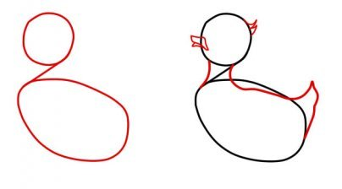

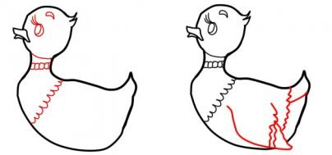
Убираем лишние линии и переходим к деталям. Покажем волнообразные перышки и украшение Серой Шейки - белую полоску в виде маленького ожерелья. Изобразим круглый глазик, веко похожее на Луну и несколько длинных ресниц. Теперь, при помощи волнистых и зигзагообразных линий сделаем набросок крыла и перьев на туловище.

Рисунок Серой Шейки практически готов. Осталось лишь раскрасить нашу уточку. Для пущей достоверности поместим её на фоне замерзающей реки и добавим хлопья снега, которые покрыли озябшую Серую Шейку.

